- Programación a exhibirse en el V Atlantidoc a realizarse del 6 al 11 de diciembre(p.2) Retrospectiva Andrés Di Tella (p.3) y Funciones Especiales (p.4)

- Salas del V Atlantidoc (p.14)

- “2 minutos de fama” en colaboración con la ECU (p.15)

- Jurado Oficial Internacional Y Jurado Especial de Cortometrajes (p.16)

- Talleres Pitching, Guión y Producción Ejecutiva (p.20)

V Atlantidoc, Festival Internacional de Cine Documental de Uruguay 2011, tendrá lugar del 6 al 11 de diciembre próximo en varias salas del país y con sede central en Atlántida, Canelones. Un punto de encuentro e intercambio entre profesionales y demás interesados en este género audiovisual que tanto crece y se transforma dentro del audiovisual contemporáneo; del documental observacional al cine ensayo, pasando por búsquedas híbridas que reformulan, año a año, el género documental. Diferentes muestras que comprenden un total de 91 películas, cortos medios y largos de todo el mundo que dan testimonio de la diversidad en sus diferentes formas.
Conferencias con realizadores y productores de gran trayectoria, talleres de guión, pitching y producción ejecutiva con 30 proyectos seleccionados de Latinoamérica, espacio de formación Atlantidoc-Uruguay Campus Film con el seminario intensivo Filmar lo Real dictado por Cristian Pauls, 2 Minutos de Fama de mano de la ECU, muchos invitados que honrarán al festival con su visita, y premios a las obras en concurso, otorgados por la Intendencia de Canelones, Antel y un premio adquisición de TNU a Mejor Documental Latinoamericano. Un Festival con muchas cosas para celebrar en esta edición.

V ATLANTIDOC
http://www.atlantidoc.com
Programación a exhibirse en el V Atlantidoc a realizarse del 6 al 11 de diciembre

Se presentaron 312 obras documentales de 37 países de todo el mundo para la selección del V Atlantidoc. Todos los documentales fueron vistos detenidamente uno a uno, para luego establecer la selección final de 91 títulos para las diferentes muestras; del total de obras seleccionadas 29 son cortometrajes, una cifra considerable que llevó a la formación de un jurado especial para este formato.

Un aluvión de buenos documentales que se administrarán entre las 4 salas de exhibición convencionales (Cine de Atlántida, Cine La Floresta, Cine Club Nueva Helvecia y Museo Nacional de Artes Visuales, Montevideo) y dos ventanas de proyección al aire libre, como son la Expoplatea de Atlántida y La Casa del Águila. A estas exhibiciones se suma el Video-on-demand que quedará instalado en Terrazas de La Barca, en la costa del balneario. Muchas las sorpresas documentales, con música de varios países y dramas individuales y colectivos que marcarán una particularmente rica edición del festival.

Este año el V Atlantidoc tiene mucho para festejar, ya que la palabra festival connota fiesta: los 200 años del proceso de emancipación del país, los 100 años de la fundación de Atlántida y los 5 años del festival; con varios estrenos mundiales y algunos uruguayos, que seguramente generarán el interés de mucha gente, con salas para optar y entradas muy económicas.

Tres talleres, un seminario y tres charlas de gente que sabe mucho de cine documental, realizadores de gran trayectoria y éxito con disposición para enseñar lo que saben, sobre todo a los 30 documentalistas que se darán cita en Atlántida, durante los días del festival.

El catálogo ya está impreso, los miembros del Jurado Internacional ya están viendo los documentales a concurso; los expertos están leyendo los proyectos seleccionados para los talleres y los organizadores están trabajando para que los invitados lleguen a tiempo y puedan disfrutar de Atlantidoc. Una edición que se plantea también como punto de encuentro, a la que asistirán muchos realizadores, sobre todo de América Latina, como Everardo González, Martha Orozco e Inti Cordera de México; Marília Franco, Ana Luiza Azevedo, Ana Riper de Brasil; Cristian Pauls, Andrés Di Tella, Miguel Mato de Argentina; Rodolfo Muñoz de Ecuador, Natalia Medina de Suecia, y muchos más que actualmente están confirmando sus arribos desde Chile, Bolivia, Paraguay, Ecuador, Colombia, Venezuela , México y España.

Habrá más noticias en los próximos días y vayan reservando agenda para participar de un festival que no olvidarán.
A continuación el listado de películas programadas para las diferentes muestras del V Atlantidoc:

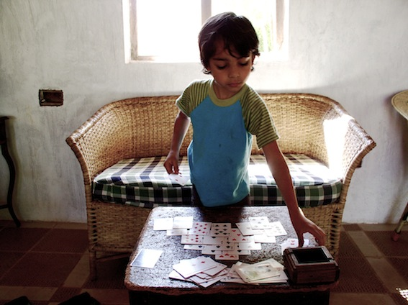 (Fotografías, A. Di Tella, 2007)
Muestra Andrés Di Tella:
- Hachazos – 2011 – 80’
- Fotografías – 2007 – 110’
- Montoneros, una historia – 1998 – 90’
- Prohibido – 1997 – 105’
- ¡Volveremos a las montañas!- work-in-progress

Muestra Andrés Di Tella:
Una retrospectiva de su obra estará programada dentro de las secciones paralelas del V Atlantidoc; contaremos asimismo con la presencia de su director, Andrés Di Tella, reconocido y personal documentalista argentino que hará una presentación del ciclo, el miércoles 7 a las 19hs en el MNAV-Montevideo. Las películas programadas para la retrospectiva son : Montoneros, una historia (1994), Prohibido (1997), El país del diablo (2008) y su reciente Hachazos (2011), documental que acompaña a su libro homónimo, hecho sobre y en colaboración con Claudio Caldini, cineasta experimental caído en el olvido. Dentro de esta retrospectiva también se exhibirá el work-in-progress de ¡Volveremos a las montañas!. La muestra se programará en el MNAV de Montevideo, donde el director se presentará ante el auditorio.

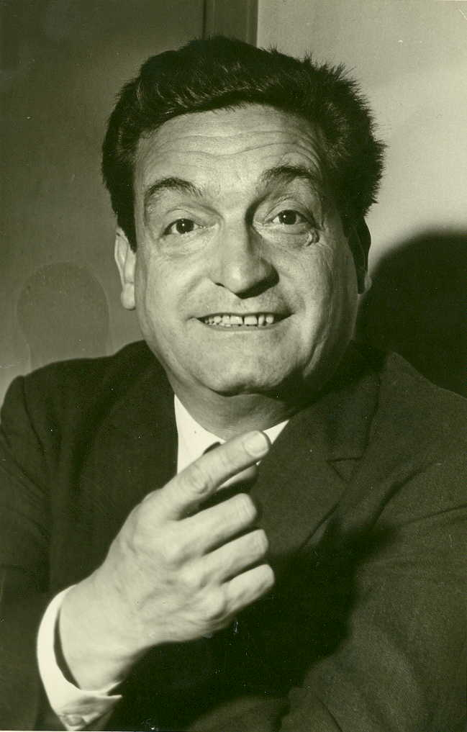
Funciones especiales:

- Anderssen Banchero, un escritor (casi) desconocido – 2011 – 56’ – Juan C. Rodríguez Castro
- Calle de reinas, 2011 – 9´- Emiliano Mazza
- El niño y la cometa – 1977 – 32’ - Daniel Arijón
- Darno – 58’ - Ricardo Casas

(Anderssen Banchero, un escritor (casi) desconocido)

Funciones especiales:
El 8 de diciembre a partir de las 21hs, se proyectarán las Funciones Especiales, auspiciadas por la alcaldía de Atlántida.
Festejando los 100 años del Balneario de Atlántida es que se han programado estos films que seguramente generarán la curiosidad del público y los invitados del festival; una linda manera de conocer mejor el lugar donde se realiza Atlantidoc desde hace cinco años y saber de qué se trata el proyecto, en medio de un clima de fiesta, porque la palabra festival viene de fiesta.
Por primera vez exhibiendo en la playa, con pantalla gigante, al lado de La Casa del Águila, un film que fue filmado allí, en 1977, tan curioso como poco conocido; donde se podrá apreciar cómo pasa el tiempo y como eso del cine uruguayo no empieza hoy.
Un cortometraje hecho por uruguayos en Ciudad de México, más precisamente en el centro histórico del DF, dentro del Festival de Cine Documental DocsDF, realizado recientemente. Ellos organizan un Reto por el cual cinco grupos de jóvenes tienen 100 horas para hacer un documental de 10 minutos máximo en el casco histórico de DF. Este documental trata de una futura novia y su madre que recorren tiendas en búsqueda del vestido nupcial por la calle República de Chile del centro histórico del DF, reconocida por sus locales de venta de vestidos de fiesta.El corto dirigido por Emiliano Mazza fue el ganador del concurso.

Y un estreno mundial, porque se está recién terminando; se trata del proyecto que ganó el premio otorgado por la Fundación Mario Benedetti, en el IV Atlantidoc, al realizador Juan C. Rodríguez Castro, sobre el escritor compatriota Anderssen Banchero, un documental muy esperado y con toda la fuerza del rescate de otra personalidad del arte nacional.
Programación largos, medios y cortos en concurso o exhibición:
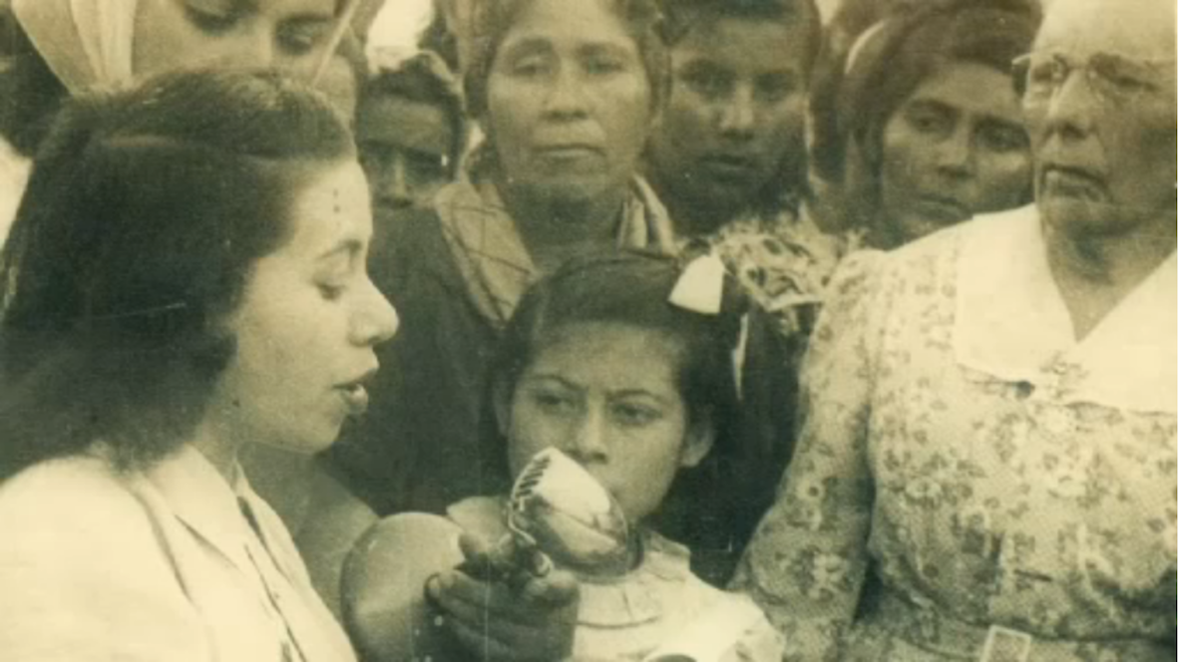Las Muchachas de Alejandra Marino, Argentina 2011
Alemania:
- Del casamiento de la salamandra con la víbora verde – 2010 – 94’ – René Frölke
Argentina:
- Patagonia: los colores de la discordia – 2010 - 52’ – José Moldavsky
- Las muchachas – 2011 – 67’ - Alejandra Marino
- Del Potemkin – 2010 - 90’ - Misael Bustos
- Alfredo Li Gotti. Una pasión cinéfila – 2010 – 77’ – Roberto Angel Gómez
- Moreno y Córdoba 19 horas – 2011 – 63’ – Roberto Mensi
- S.M.O. El Batallón Olvidado – 2011 – 92’ - Marcelo Goyeneche
- Isla de Fuegos – 2011 - 48’ – Ruben Plataneo
- Dante en la casa grande – 2009 – 50’ – Ruben Plataneo
- 75 hatitantes, 20 casas, 300 vacas – 2011 – 70’ – Fernando Domínguez
- El Polo Mio – 2011 – 76’ – Daiana Rosemfeld y Aníbal Garisto
- Unidad 25 – 2009 – 90’ – Alejo Hoijman
Armenia:
- Kayatsum – 2009 – 90’ – Grigor Harutyunyan
Brasil:
- JMB, el afamado – 2011 – 105’ – Luci Alcântara
- Zona desconocida – 2009 – 52’ – Ariana Chediak
- La película que hice para no olvidarme – 2011 – 4’ – Renato Gaiarsa
- En la basura del Canal 4 – 2010 – 72’ – Yanko del Pino
- Corumbiara – 2009 – 117’ – Vincent Carelli
- Avenida Brasilia Formosa – 2010 – 84’ – Gabriel Mascaro
- A Dama do Peixoto – 2011 – 11’ – Douglas Soares
- El polvo y el viento – 2011 – 18’ – Marcos Pimentel
- Huevos de Dinosaurio en la Sala de Estar – 2011 – 12’ – Rafael Urban
- El Rey del Pueblo – 2010 – 11’ – Ju Cavalcante y Thais Borges
- Sequía verde – 2011 – 18’ – Simona Dourado y Nicolas Mallet
- Voy a rifar mi corazón – 2010 - 78’ – Ana Rieper
- Ausencias – 2011 – 20’ – Paula Rotatori y Elisa Pan
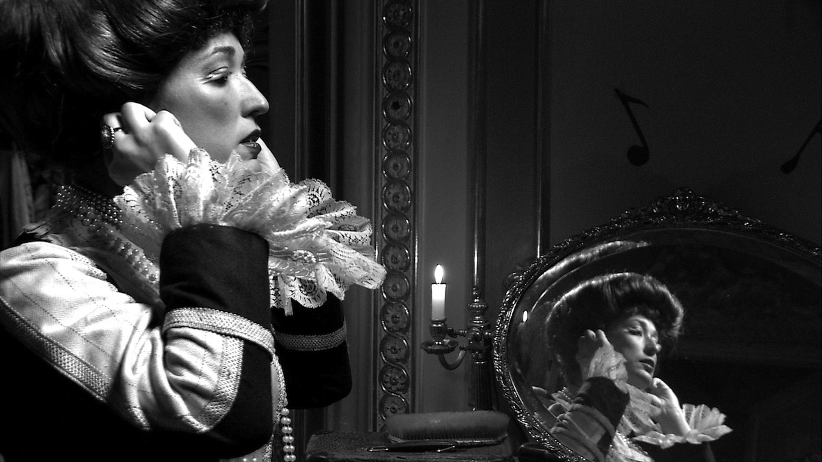Amparito Puerto y los agujeros de gusano de Laia Manresa y Sergi Díes, España 2010
Cambodia:
- Hitler’s Drug – 2011 - 10’ – Alessandro Molatore
Chile:
- Portales, la última carta – 2010 – 68’ – Paula Leonvendagar
- Newen Mapuche – 2011 – 206’ – Elena Varela
- El edificio de los chilenos – 2010 – 95’ – Macarena Aguiló

Colombia:
- Katrina – 2011 – 42’ – José Kattán
Costa Rica:
- La paz de los humildes – 2009 – 53’ – Sonya Mayela Rodríguez
Cuba:
- Tierra San Benito – 2011 – 27’ – Desirée Rondón
Dinamarca:
- Fútbol es Dios – 2010 – 53’ – Ole Bendtzen
Ecuador:
- Abuelos – 2011 – 93’ - Carla Valencia Dávila
- Muchedumbre30s – 2011 – 90’ – Rodolfo Muñoz
- Defensa 1464 – 2010 – 64’ - David Rubio
España:
- It’s in your eyes – 2010 – 6’ – Sean Schoenecker y Sergio García Locatelli
- Hombre máquina – 2011 – 15’ – Alfonso Moral & Roser Corella
- Notas de lo efímero – 2010 – 28’ – Chus Domínguez
- La mano azul – 2009 – 71’ - Floreal Peleato
- Minuto de gloria – 2011 – 32’ – Eric Motjer
- La broma infinita – 2011 – 18’ – David Muñoz
- Amparito Puerto y los agujeros de gusano – 2011 – 78’ – Almudena Verdés Durá
- Amanar Tamasheq – 2010 – 14’ – Lluis Escartín
- Morir de día – 2010 – 97’ - Laia Manresa y Sergi Dies
- Cuerpo a tierra – 2011 – 81’ – Celina Tolosa
- ¿Hablamos? – 2011 – 29’ – Javier Mancipe
- Ovejas azules – 2011 – 28’ – Noel Gálvez
- Las flores de Sion – 2011 – 50’ – Josu Larunbe y David Moncasi
- Sucumbíos, Tierra sin mal – 2011 – 30’ - Arturo Hortas
- Animalismo – 2010 – 8’ – Joanot Cortés y Mireia Fort
- Manifiesto contra el olvido – 2011 – 61’ – Lina Bandenes y Carlos Surián
- Espelho Meu- 2011- 58´- Altman, Cardona, Khosrovani, Noronha

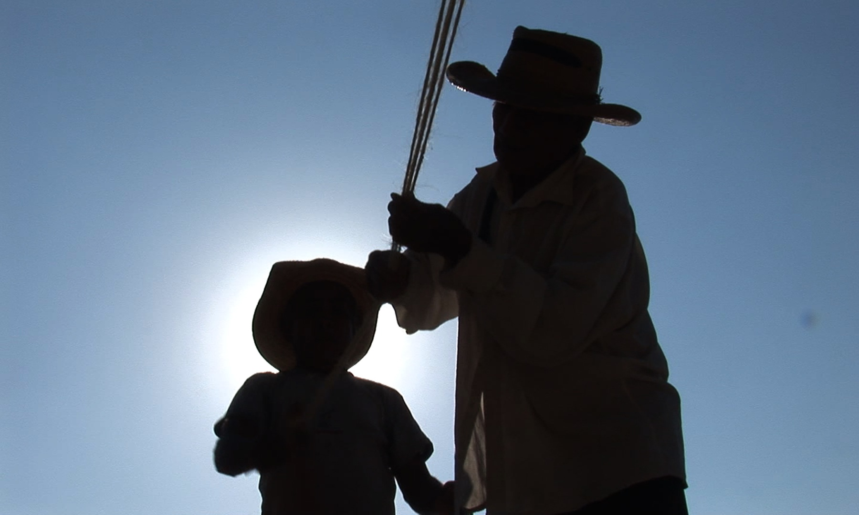Silvestre Pantaleón de Roberto Olivares Ruiz y Jonathan D Amith, México 2011
Estados Unidos de América:
- Sobreviviendo a Amina – 2010 – 65’ – Barbara Celis
- El sacrificio de Ulises – 2011 – 12’ – Àlex Lora
- La Salsa Cubana – 2011 – 80’ – Eric Joseph Jonson y Sarita Streng
México:
- El lugar más pequeño – 2011 – 104’ – Tatiatna Huezo
- Lebenswelt – 2010 – 29’ – Elías Brossoise
- El cielo abierto – 2011 – 100’ - Everardo González
- Silvestre Pantaleón – 2010 – 65’ – Roberto Olivares y Jonathan D.Amith
- Ch’Ulel – 2011 – 71’ – Jorge Creuheras
- Río Lerna – 2010 – 12’ – Esteban Arrangoiz
- Réquiem para la eternidad – 2011 – 12’ – Alberto Reséndiz Gómez
- La ausencia de Dios – 2011 – 24’ – Juan Manuel Piñera
- Ciudad sin memoria – 2011 – 5’ - Aras Galca
Paraguay:
- Tren Paraguay – 2011 – 64’ – Mauricio Rial Banti
- Tava, Paraguay tierra adentro – 2011 – 70’ – Lukas Keese, Lucía Martin y Mariela Vilchez
Reino Unido:
- Bob Marley. La creación de una leyenda – 2011 – 90’ - Esther Anderson y Gian Marco Godoy
Suecia:
- La memoria de Walter – 2011 – 51’ - Natalia Medina (Uruguay)
Turquía:
Una vida sin palabras – 2011 – 71’ – Adam Isenberg
Uruguay:
- Gurvich: Canción de la Pintura – 2009 – 15’ – Álvaro Adib Barreiro
- WB. Un documental sobre Washington Barcala – 2011 – 25’ – Joaquín Barcala
- El olor de aquel lugar – 2011 – 21’ – Andrés Boero Madrid
- Miguel Castro. Una vida a través del lente – 2010 – 40’ – Matías Carriquiry
- El niño y la cometa – 1977 – 61’ - Daniel Arijón
- Chico Ferry – 2011 – 59’ - Federico Beltramelli
- 12 Cuerdas – 2011 – 54’ – Inés Errandonea y Enzo Casiraghi
- Darno – 58’ - Ricardo Casas
- C3M – 2011 – 60’ – Lucía Jacob
- Hogar Dulce Hogar – 2011 – 56’ – María Viera
- El último carnaval – 2011 - 73’ - Federico Lemos
- Exiliados – 2011 – 82’ - Mariana Viñoles
- Anderssen Banchero, un escritor (casi) desconocido – 2011 – 56’ – Juan C. Rodríguez Castro
Venezuela:
- Palestina, cronología de una herida – 2010 – 8’ – Liliana Blazer
- Nikkei – 2011 – 80’ – Kaori Flores Yonekura Total: 91- 21 países

Listado de documentales a concurso para el V ATLANTIDOC

Argentina:
Las muchachas – 2011 – 67’ - Alejandra Marino
S.M.O. El Batallón Olvidado – 2011 – 92’ - Marcelo Goyeneche

Brasil:
A Dama do Peixoto – 2011 – 11’ – Douglas Soares
El polvo y el viento – 2011 – 18’ – Marcos Pimentel
Huevos de Dinosaurio en la Sala de Estar – 2011 – 12’ – Rafael Urban
Voy a rifar mi corazón – 2010 - 78’ – Ana Rieper…

Dinamarca:
Fútbol es Dios – 2010 – 53’ – Ole Bendtzen

Ecuador:
Abuelos – 2011 – 93’ - Carla Valencia Dávila

España:
It’s in your eyes – 2010 – 6’ – Sean Schoenecker y Sergio García Locatelli
Hombre máquina – 2011 – 15’ – Alfonso Moral & Roser Corella
Notas de lo efímero – 2010 – 28’ – Chus Dominguez
La broma infinita – 2011 – 18’ – David Muñoz
Amparito Puerto y los agujeros de gusano – 2011 – 78’ – Almudena Verdés Durá
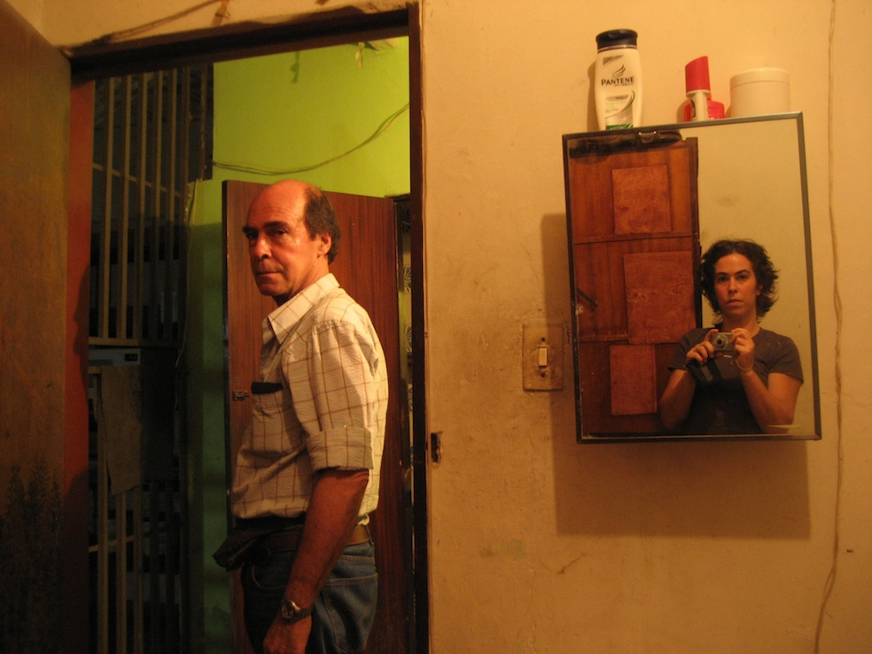
exiliados de Mariana Vignoles, 2011, Uruguay
Morir de día – 2010 – 97’ - Laia Manresa y Sergi Dies
Ovejas azules – 2011 – 28’ – Noel Gálvez
Espelho Meu – 2011 – 58’ – Vivian Altman, Irene Cardona,
Firouzeh Khosrovani, Isabel Noronha
México:
El lugar más pequeño – 2011 – 104’ – Tatiatna Huezo
El cielo abierto – 2011 – 100’ - Everardo González
Réquiem para la eternidad – 2011 – 12’ – Alberto Reséndiz Gómez
Ciudad sin memoria – 2011 – 5’ - Aras Galca

Uruguay:
El olor de aquel lugar – 2011 – 21’ – Andrés Boero Madrid
Chico Ferry – 2011 – 59’ - Federico Beltramelli
C3M – 2011 – 60’ – Lucía Jacob
Exiliados – 2011 – 82’ – Mariana Vignoles

SALAS del V ATLANTIDOC
Sala 1: Cine de Atlántida (Atlántida)- Calle Ciudad de Montevideo y Calle 11
Del 6 al 11 de diciembre todos los días:
Primera función 18:30- última 22hs

Sala 2: Cine La Floresta (Atlántida)- Calle Argentina y Treinta y Tres
Del 6 al 11 de diciembre todos los días
Primera función 18:30- última 22hs

Sala 3: Museo Nacional de Artes Visuales (Montevideo)-Tomás Giribaldi 2283
Del 6 al 11 de diciembre todos los días salvo el sábado 10
Primera función 17:00- última 19hs

Sala 4: Cine Club Nueva Helvecia (Colonia)- 25 de Agosto 1179
Del 6 al 11 de diciembre todos los días
Primera función 19:00- última 21:30 hs

Sala 5: Casa El Águila (Atlántida)
Jueves 8 de diciembre de 21:00 en adelante

Sala 6: Expoplatea (Atlántida)- Montevideo y Calle 2
Viernes 9 y sábado 10 de diciembre
Primera función 21:00- última 22:30

2 minutos de Fama!

Este 2011 Atlántida cumple 100 años de existencia, siendo el primer balneario de Uruguay, en medio de los festejos de los 200 años del comienzo del proceso de emancipación de nuestro país.

Como forma de adherirse a los festejos, también celebrando sus 5 años de tarea ininterrumpida, Atlantidoc presenta la actividad "2 minutos de fama", nombre que parafrasea los “15 minutos de fama” proclamados por Andy Warhol a fines de los años 50 y retoma las experiencias de la cineasta brasileña Sandra Kogut, cuando colocara una cámara en Paris para registrar todo lo que la gente quería manifestar.

La actividad “2 minutos de fama” se llevará a cabo en Atlántida, Canelones, del 6 al 11 de diciembre, con colaboración de la ECU, Escuela de Cine del Uruguay. Durante el V Atlantidoc será colocada una cámara en el centro de Atlántida para que la gente que lo desee pueda dejar un mensaje, una propuesta, una sugerencia, de cómo visualiza los próximos 100 años del balneario; el mensaje estará dirigido al Alcalde de la ciudad.

Los encargados de la realización de estos audiovisuales serán Martin Chamorro y Pablo Harreguy , estudiantes de la ECU y ambos ganadores de primer premio y mención del concurso 6d del ICAU. Esos mensajes se editarán y proyectarán al final del día, un resumen en la clausura del festival, para que todo el mundo pueda conocer esos mensajes y aprovechar el ambiente de intercambio del festival para discutirlos.

Jurado Oficial Internacional Y Jurado Especial de Cortometrajes
Jurado Oficial
Este año Atlantidoc ha convocado a un grupo diverso para integrar el Jurado Oficial del festival. Realizadores de reconocida relevancia internacional como son Andrés Di Tella, Ana Luiza Azevedo y Gonzalo Arijón. Este jurado evaluará los medios y largometrajes en concurso y anunciará el sábado 10 de diciembre, al cierre del Festival, las películas ganadoras de las diferentes categorías.
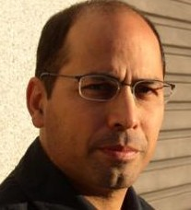
Andrés Di Tella. Nacido en Argentina en1958, este documentalista tiene una obra muy personal. Dirigió las películas Montoneros, una historia (1995), Macedonio Fernández (1995), Prohibido (1997), La televisión y yo (2003), Fotografías (2007), El país del diablo (2008) y Hachazos (2011), película que acompaña a su libro homónimo sobre (y en colaboración con) con Claudio Caldini, cineasta experimental caído en el olvido.. Realizó la instalación La televisión y yo (2010) y la performance Hachazos (2010). Fundador y primer Director del BAFICI en 1999. Desde 2002 dirige el Princeton Documentary Festival en la Universidad de Princeton, EE.UU., donde también ha sido Visiting Professor. La misma universidad publicó un libro sobre su obra, Andrés Di Tella: cine documental y archivo personal. Paulo Antonio Paranagua, en Cine Documental en América Latina, lo destaca entre los 15 documentalistas más significativos del continente. Se realizaron retrospectivas de su obra en la Filmoteca Española de Madrid, Filmoteca de Cataluña de Barcelona, CC Rojas de Buenos Aires, Festival de Lima , Miradas del Sur de Granada, a las que se sumará la retrospectiva exhibida en el Museo Nacional de Artes Visuales de Montevideo, en el marco del V Atlantidoc.
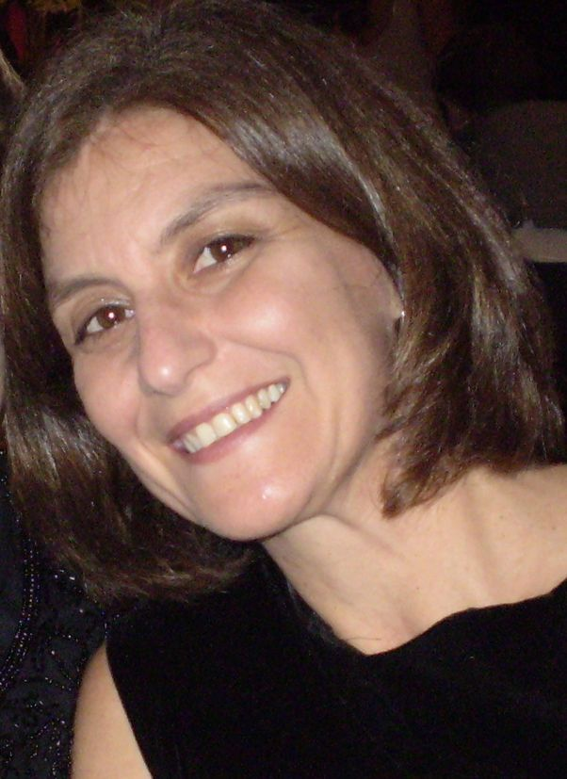
Ana Luiza Azevedo. Nació en Porto Alegre en 1959 y fue formada en Artes Plásticas, además de integrar desde 1986 la Casa de Cinema de Porto Alegre. En cine y TV se ha desempeñado como productora, continuista, guionista y asistente de dirección, abordando tanto el documental (asistente de Jorge Furtado en el reconocido cortometraje Isla de las Flores) como la ficción. Como directora ha realizado Ventre livre (1994) documental multipremiado, entre ellos Mejor Mediometraje en Gramado; Barbosa (1988), codirigida con Jorge Furtado y premio a Mejor Cortometraje en La Habana; Três minutos (2000) Sección Oficial de Cannes; Dona Cristina perdeu a memória (2001) Mejor Dirección en Gramado y Premio Mejor Cortometraje en Divercine; Antes que o mundo acabe (2010) y su Mujer de Fases, serie de gran éxito emitida por HBO.
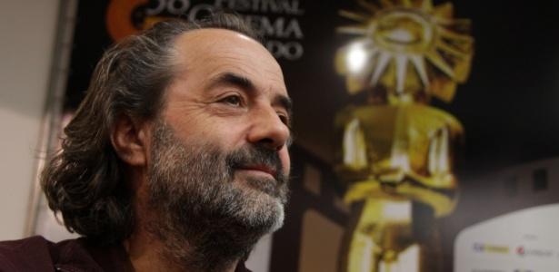
Gonzalo Arijón. Nació en Montevideo en 1956 y radica en Francia desde 1979. En los últimos quince años ha dirigido numerosos documentales, como For These Eyes; Rio de Janeiro: a Vertical War (1999) ); Far Very Far from Rome; The Dark Side of Milosevic (2002); Lula’s Brazil: Managing a Dream (2005), La sociedad de la nieve (2007) y Ojos bien abiertos (2010). La sociedad de la neve ha participado en la Selección Oficial del Sundance Film Festival, el Amsterdam International Documentary Films Festival, quedando nominada a Mejor Documental en los European Film Awards y ganadora del Gran Premio Joris Ivens.
Jurado Especial para Cortometrajes
Un formato documental que ha crecido ampliamente en esta convocatoria del festival es el cortometraje; 76 cortos documentales se han presentado a concurso en esta edición de Atlantidoc, lo que exige un acercamiento específico al tema. Por este motivo hemos convocado una mesa especial para el Jurado de Cortometrajes cuyos integrantes se destacan en su práctica profesional.

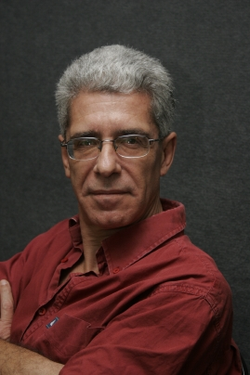
Carlos Da Silveira. Nació en Montevideo en 1950. Músico y compositor; integrante del grupo "Los que iban cantando", acompañante y arreglador de Eduardo Darnauchans. Compuso la música para las obras de teatro "El herrero y la muerte", "Las sirvientas", "Calígula", "Cartas de amor en papel azul", "Las bicicletas son para el verano", "Soledad", "Malezas", "El efecto de los rayos gamas sobre las
margaritas de la luna" entre otras, desde 1981 a la actualidad. También compuso la música para las producciones audiovisuales El gaucho del lejano sur, 2010, de Santiago Álvarez. Polvo Nuestro que estás en los cielos, 2008, de Beatriz Flores Silva, Palabras Verdaderas, 2004, de Ricardo Casas, A Pesar de Todo, 2003, de Walter Tournier, La Espera, 2002, de Aldo Garay, En la Puta Vida, de Beatriz Flores Silva, Caribbean Christmas, 2001 de Walter Tournier, “The chief and the carpenter”(2000) Dirección: Walter Tournier, entre muchas otras, siendo la primera en 1981, Mataron a Venancio Flores de Juan Carlos Rodríguez Castro. Integra el grupo "Desde el alma" donde se desempeña como guitarrista y director musical. Trabajó en la posproducción audiovisual como editor desde 1989 hasta 1993 y como editor de sonido desde 1994 hasta 2004. Fue docente en los Cursos Latinoamericanos de Música Contemporánea entre 1980 y 1986. En la actualidad es docente en la Universidad Católica en las carreras de Comunicación Social e Ingeniería Audiovisual.
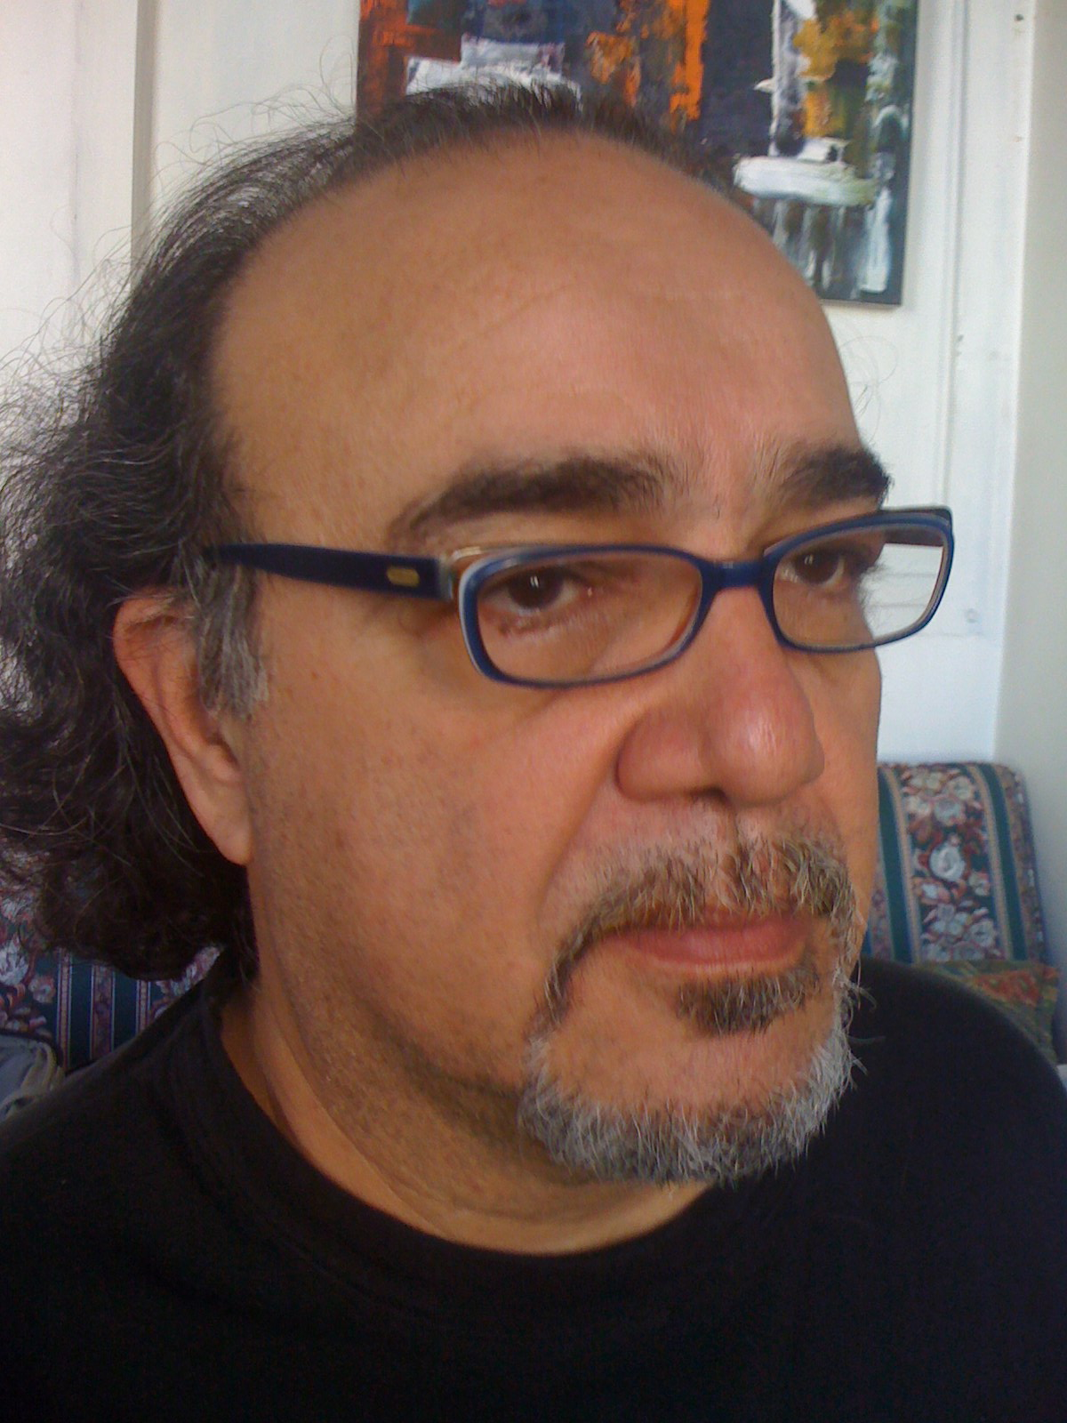
Miguel Mato. Nació en Argentina. Director de cine documental y publicitario, guionista , se ha desempeñado a su vez como productor y productor ejecutivo .Ha dirigido hasta la fecha un total de ocho largometrajes documentales, estrenados en salas de cine y canales de TV. Ha obtenido diversos premios en varias de sus producciones. Miembro activo de la Academia de las Artes y Ciencias Cinematográficas de Argentina. Presidente de Directores Independientes de Cine de Argentina. Miembro de diversos Comités de Evaluación de Proyectos y de Películas Terminadas del INCAA. Jurado en Festivales Nacionales e Internacionales. Realizador de los largometrajes documentales Nunca mas – Prohibido Olvidar (1998), Una modesta proposición (2001); Gambartes, verdades esenciales (2006); Espejitos de colores (2007) y Haroldo Conti, Homo Viator (2008), multipremiada en festivales de Trieste, Valladolid, Barcelona, Buenos Aires, Fortaleza y Atlántida. Dirigió documentales que integraron el programa Open a door (Anita y Juan, Ragdoll) para la BBC de Londres. Recientemente ha realizado Hambre nunca pasé (2010) y Losada, Las Letras de los otros (2011), aún no estrenadas.
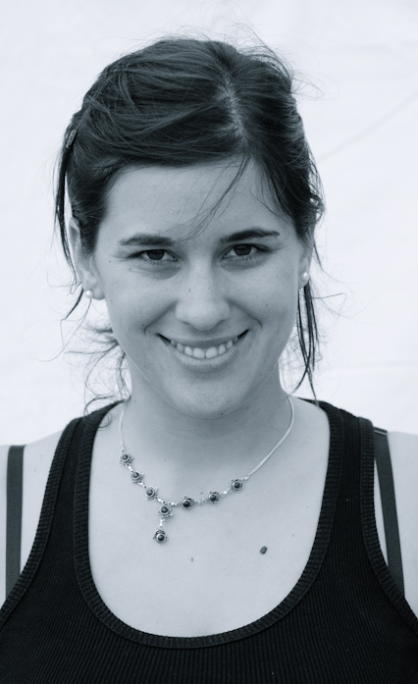
Alicia Cano Menoni. Nació en Salto, Uruguay, en el invierno de 1982. Luego vivió en Montevideo, estudió Ciencias de la Comunicación, y se fue a Italia. Allí realizó un master en realización documental y se quedó tres años. Trabajó como filmmaker para la serie docu-soap italiana “Reparto Maternitá”, emitida por Fox Life, realizando 26 capítulos documentales. En 2010 participó del BAFICI Talent Campus. Actualmente vive en Montevideo, es docente en la Licenciatura en Lenguajes y Medios Audiovisuales de la Universidad de la República y está terminando su primer largometraje documental El Bella Vista.

Talleres Pitching, Guión y Producción Ejecutiva

Durante el V Atlantidoc se llevarán a cabo tres talleres, con un especial énfasis en lo práctico, trabajando a partir de proyectos reales que han presentado alumnos de todo el MERCOSUR y de los que se han seleccionado 10 para cada taller. Se han convocado talleristas de gran trayectoria internacional para llevar adelante los cursos, docentes con mucha experiencia en sus áreas de trabajo, no sólo de renombre. Ricardo Íscar se encargará de dirigir el taller de guión, Marília Franco lo hará con su taller de pitching y Hernán Musaluppi llevará adelante el taller de producción ejecutiva.

Una gran convocatoria de proyectos de toda Latinoamérica en esta edición de Atlantidoc, primera vez que se plantean tres talleres en simultáneo. Han llegado proyectos documentales de gran calidad y esmero formal que serán trabajados durante la semana en los talleres. Documentales variopintos, experiencias exóticas y búsquedas personales; fútbol, muralismo, sin olvidar la música, siempre presente: “Hago falta” de Melina Terribili, Pajarito Zaguri, un pionero del under porteño (“El mago de los vagos” de Pedro Otero); Tango Vida y Samba de Kika Moura, magos, bailarinas, payasos en el proyecto de Nazly López, un circo sin carpa, una reflexión en torno a la locura; y tantos otras propuestas interesantísimas. Alumnos de México, Colombia, Chile, Brasil, Venezuela, Argentina y Uruguay se darán cita del 7 al 10 de diciembre en Atlántida. Los talleres en sus tres áreas trabajan para socializar las fuentes de producción, intercambiando miradas y opiniones con los docentes y luego ampliando este intercambio, presentando los proyectos en otros festivales colegas.

Les deseamos a los alumnos mucha fuerza y esperamos escuchar sus proyectos en breve!

V ATLANTIDOC
http://www.atlantidoc.com

a 200 años del proceso de emancipación de Uruguay
a 100 años de la creación de Atlántida

gracias por difundir,
también pueden seguir las últimas novedades en nuestra página de facebook
por más información pueden escribir a contacto.atlantidoc@gmail.com

